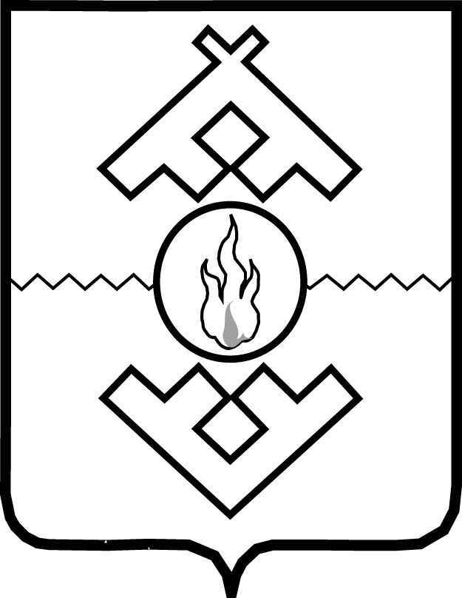

Департамент природных ресурсов, экологии и агропромышленного комплекса Ненецкого автономного округа

ПРИКАЗ

от __ апреля 2022 г. № __-пр
г. Нарьян-Мар

О запрете движения механических транспортных средств по зимним дорогам в тундровой
и лесотундровой зонах на территории
Ненецкого автономного округа

В целях сохранения целостности оленьих пастбищ, руководствуясь подпунктом 54 пункта 2 статьи 26.3 Федерального закона от 06.10.1999 № 184-ФЗ «Об общих принципах организации законодательных (представительных) и исполнительных органов государственной власти субъектов Российской Федерации», статьей 13 Земельного кодекса Российской Федерации, статьей 7 закона Ненецкого автономного округа
от 06.12.2016 № 275-оз «Об оленеводстве в Ненецком автономном округе», ПРИКАЗЫВАЮ:
1. Запретить движение механических транспортных средств
по зимним дорогам в тундровой и лесотундровой зонах на территории Ненецкого автономного округа.
2. Настоящий приказ вступает в силу со дня его официального опубликования и действует до вступления в силу приказа Департамента природных ресурсов, экологии и агропромышленного комплекса Ненецкого автономного округа о разрешении движения механических транспортных средств по зимним дорогам в тундровой и лесотундровой зонах
на территории Ненецкого автономного округа.

Руководитель Департамента
природных ресурсов, экологии
и агропромышленного комплекса
Ненецкого автономного округа А.М. Чабдаров

